Valiutinės rizikos valdymas
savarankiška užduotis studentams neakivaizdininkams

Savarankiška užduotis yra sudėtinė galutinio vertinimo dalis. Galutiniame vertinime ji sudarys 30% galutinio vertinimo. Savarankiškos užduoties vertinimas priklauso nuo to ar pakankamai išsamiai ir teisingai atliktos žemiau pateiktos užduotys ir klausimai. Taip pat svarbu ir tvarkingai apiforminti savarankišką užduotį. Pabaigoje pateikiamas pavyzdinis užduoties titulinio puslapio pavyzdys. Užduotį galima rašyti ranka arba spausdinti. Užduotis vertinimui gali būti pateikta arba popierine arba elektronine forma.

2 TEMA. VALIUTŲ RINKA

1 Klausimas: Azijos finansinė krizė
Azijos finansinė krizė, prasidėjusi 1997 m. liepos mėn., sukėlė tikrą sumaištį Rytų Azijos valiutų rinkose. Kurios iš šių valiutų patyrė didžiausią vertės kritimą ar devalvaciją per pirmuosius penkis krizės mėnesius (nuo liepos iki lapkričio)? Kurioms valiutoms krizė turėjo mažiausiai įtakos? Apskaičiuokite procentinius pokyčius.
 |  | 1997 m. liepa | 1997 m. lapkritis
Šalis | Valiuta | (už JAV $) | (už JAV $)
China | yuan | 8.40 | 8.40
Hong Kong | dollar | 7,75 | 7,73
Indonesia | rupiah | 2,400 | 3,600
Korea | won | 900 | 1,100
Malaysia | ringgit | 2,50 | 3,50
Philippines | peso | 27 | 34
Singapore | dollar | 1,43 | 1,60
Taiwan | dollar | 27,80 | 32,70
Thailand | baht | 25,0 | 40,0

2 klausimas: Dolerio/Euro ($/€) išankstinio kurso premijos
Naudodami žemiau pateiktas "bid" (pirkimo) ir "ask" (pardavimo) kotiruotes, atsakykite į žemiau pateiktus klausimus:
a) Suskaičiuokite "vidutinį" (bid-ask vidurkis) kotiruočių kursą
b) Suskaičiuokite išankstinių kursų premijas, naudodami "vidutinių" kotiruočių kursą (tarkime, kad JAV yra namų šalis, todėl pateiktos valiutų kotiruotės yra tiesioginės)
Periodas | Forvardo trukmė (dienos) | Bid/Pirkimas | Ask/Pardavimas
Neatidėliotinas |  | $1,19040/€ | $1,19140/€
1 mėnuo | 30 | 1,19294 | 1,19560
2 mėnesiai | 60 | 1,19450 | 1,19294
3 mėnesiai | 90 | 1,20006 | 1,19450
6 mėnesiai | 180 | 1,21153 | 1,20006
12 mėnesių | 360 | 1,21153 | 1,21153
24 mėnesiai | 720 | 1,23358 | 1,23358

3 klausimas: Prekyba Ciuriche
Ciuricho valiutos prekiautojas paprastai Jums pateikia neatidėliotiną, vieno mėnesio, trijų mėnesių ir šešių mėnesių išankstinius valiutų kursus. Paskambinę telefonu sužinoti, koks Šveicariško franko kursas dolerio atžvilgiu Jūs išgirdote:
“1,2575 to 85, 10 to 15, 14 to 22, 20 to 30”
Remdamiesi pateikta informacija atsakykite į sekančius klausimus:
a) apskaičiuokite pilnąsias kotiruotes ir pateikite jas lentelėje.
b) kiek punktų skiriasi vieno mėnesio, trijų mėnesių ir šešių mėnesių išankstinių kotiruočių pirkimo ir pardavimo kursai?
c) kiek Jūs gautumėte dolerių, jei parduotumėte SF1.000.000 neatidėliotino kurso rinkoje?
d) kiek dolerių kainuotų nusipirkti SF12.000.000 išankstiniu trijų mėnesių kursu?

4 klausimas: Kelionė iš Kopenhagos į Sankt Peterburgą
Baigę mokslus, jūs nusprendėte išvykti į kelionę, pasidairyti po pasaulį: į Kopenhagą (Danijoje), po to - į Sankt Peterburgą (Rusijoje). Danijos valiuta yra krona, todėl išvykdamas nusiperkate 10,000 Danijos kronų. Norėdamas iškeisti kronas į rublius, jūs bandote nustatyti kronos/rublio kursą. Prieš jus šios valiutų kotiruotės:
Neatidėliotinas kursas (Dkr/$) 8.5515
Neatidėliotinas kursas (Rubliai/$) 29.070
a) Apskaičiuokite tarpvaliutinį (kryžminį) kronos/rublio kursą
b) Kiek rublių galėtumėt nusipirkti už turimas kronas?

5 klausimas: Australijos dolerio išankstinis kursas
Remiantis žemiau pateiktoje lentelėje nurodytais JAV dolerio /Australijos dolerio ( US$/A$) neatidėliotinu bei išankstiniais kursais atsakykite į sekančius klausimus:
a) vidutines kotiruotes remdamiesi pirkimo-pardavimo kursais;
b) visiems periodams apskaičiuokite išankstinio kurso procentinį pokyti pasinaudodami Jūsų apskaičiuotomis vidutinėmis reikšmėmis;
c) kurie periodai turi mažiausius ir didžiausius išankstinio kurso procentinius pokyčiu?

Periodas | Bid/Pirkimas | Ask/Pardavimas
Neatidėliotinas | $0,74140/A$ | $0,74190/A$
1 mėnuo | 0,73983 | 0,74055
2 mėnesiai | 0,73871 | 0,73924
3 mėnesiai | 0,73752 | 0,73805
6 mėnesiai | 0,73412 | 0,73524
12 mėnesių | 0,72870 | 0,73050
24 mėnesiai | 0,71900 | 0,71999

6 klausimas: Franko arbitražas
Turėdamas 10 mln. Šveicarijos frankų spekuliacijoms valiutų rinkose, jus ieškote nerizikingo pelno galimybių rinkose.
Jums prieinamos šios kotiruotės (jūs galite tiek pirkti, tiek parduoti valiutą pagal pateiktą kursą):
Mt. Fuji Bank (jena/$) ¥120.00/$
Mt. Rushmore Bank (SF/$) SF1.6000/$
Matterhorn Bank (jena/SF) ¥80.00/SF
Ar galimas "trikampis arbitražas"? Jeigu taip, tai kokius žingsnius reiktų atlikti ir kokį pelną gautumėte, jeigu turėtumėte SF10.000.000?

7 klausimas: Tarprinkinis arbitražas
Remiantis žemiau pateiktomis kotiruotėmis, apskaičiuokite kaip ir kokį pelną gali uždirbti Citibank valiutos departamento darbuotojas, jei jis šiam tikslui gali panaudoti $1.000.000.

Citibank pateiktas kursas $1,84/£

National Westminster pateiktas kursas €1,46/£

Deutsche Bank pateiktas kursas $1,18/€

3 TEMA. TARPTAUTINĖS PARITETO SĄLYGOS

1. Xterra eksportas ir valiutos kurso pokyčio perleidimo efektas.
Manykime, kad automobilio Nissan XTerra eksporto kaina iš Osakos (Japonija) yra ¥2,800,000. Neatidėliotinas valiutos kursas – ¥110.6/$. Prognozuojamas infliacijos lygis JAV – 2% per metus, o Japonijoje – 0% per metus. Atsakykite į žemiau pateiktus klausimus apie valiutų kursų pokyčio perleidimo efektą.
a. Kokia XTerra eksporto kaina buvo metų pradžioje JAV doleriais?
b. Galvojant, kad Perkamosios Galios Pariteto teorija veikia, koks turėtų būti jenos/dolerio valiutos kursas metų pabaigoje?
c. Galvojant, kad Nissan pilnai (t.y. 100%) perleis valiutų kurso pokytį galutiniams vartotojams, kokia turėtų būti XTerra kaina JAV doleriais metų pabaigoje?
d. Galvojant, kad Nissan perleis tik 70% valiutų kurso pokyčio galutiniams vartotojams, kokia turėtų būti XTerra kaina JAV doleriais metų pabaigoje?
2. Padengtasis Palūkanų Arbitražas Danijoje (A)
Steve Shi – valiutų prekybininkas J. P. Morgan Chase banke (JAV) - gali skirti $5 mln. arba ekvivalentą užsienio valiuta, Padengto Palūkanų Arbitražo (PPA) sandoriams Danijoje. Esant šioms kotiruotėms, ar Steve‘as gali atlikti pelningą PPA?
- neatidėliotinas valiutos kursas Dkr 6,1720/$
- 3 mėn. išankstinis kursas – Dkr 6,1980/$
- 3 mėn. dolerio palūkanų norma – 3,0% (metinė išraiška)
- 3 mėn. kronų palūkanų norma – 5,0% (metinė išraiška)
3. Padengtasis Palūkanų Arbitražas Danijoje (B)
Steve Shi dabar vertina arbitražinio pelno galimybes pasikeitus palūkanų normoms tose pačiose rinkose. Tarkime, kad 3 mėn. palūkanų normos JAV pakilo iki 4% per metus, o visos kitos kotiruotės išliko tos pačios. Ar Steve gali gauti arbitražinio pelno per 90 dienų?
4. Toshi Numata – PPA Japonijoje
Toshi Numata, valiutų prekybininkas banko Credit Suisse First Boston padalinyje Tokijuje gali skirti $2,000,000 arba ekvivalentą jenomis Padengto Palūkanų Arbitražo operacijoms JAV arba Japonijos rinkose. Jis mato tokias valiutų kursų ir palūkanų normų kotiruotes:
- Neatidėliotinas valiutos kursas: ¥110.20/$
- 180 dienų išankstinis kursas: ¥109.80/$
- 180 dienų dolerio palūkanų normos: 3,00% (per metus)
- 180 dienų jenos palūkanų normos: 1,80% (per metus)
Bankas neskaičiuoja atskirai komisinių kiekvienai keitimo operacijai – tokios išlaidos įtrauktos į bendrą arbitražo departamento biudžetą. Paaiškinkit, ir grafiškai pavaizduokit, kokių žingsnių turi imtis Toshi, norėdamas uždirbti iš PPA.
5. Norvegijos Statoil arbitražas
Statoil – valstybinė Norvegijos naftos įmonė – yra didelė, sofistikuota ir aktyvi tiek valiutų rinkų, tiek naftos produktų rinkų dalyvė. Nepaisant to, kad tai norvegiška įmonė, ji dirba tarptautinėse naftos rinkose, todėl ji laiko JAV dolerius (o ne Norvegijos kronas) savo funkcine valiuta. Freya Andersen yra valiutų prekybininkė Statoil‘e, kurios dispozicijoje – 4 mln. JAV dolerių (arba ekvivalentas Norvegijos kronomis). Priešais ją – 90 dienų trukmės valiutų ir investicinių priemonių rinkų kotiruotės:
Neatidėliotinas kursas: Nkr6,5520/$
3 mėn. išankstinis kursas: Nkr6,5264/$
JAV 3 mėn. iždo vekselių pajamingumas: 5,625% (per metus)
Norvegijos 3 mėn. iždo vekselių pajamingumas: 4,250% (per metus)
Ar gali Freya atlikti pelningą PPA?

6. Chamonix pilies nuoma
Amerikiečiai turistai planuoja slidinėjimo atostogas į Monblaną Chamonix miestelyje (Prancūzijoje) po vienerių metų. Jie derasi su pilies savininku dėl kambarių nuomos. Pilies savininkas nori apsaugoti jo tikrąsias (realias) pajamas nuo nuvertėjimo dėl infliacijos ar valiutų kursų pokyčių. Šiuo metu savaitinė nuomos kaina sudaro €8,000 (Kalėdų sezonas). Ji bus pakoreguota į viršų ar žemyn dėl bet kokių pragyvenimo išlaidų pokyčių Prancūzijoje per ateinančius metus. Amerikiečiai planuoja savo biudžetą remdamiesi Perkamosios galios pariteto teorija (PGP). Prancūzijos infliacija tikėtina sieks 3,5% per metus, o JAV- 2,5% per metus. Tarkime, kad dabartinis euro kursas - $1,1840/€. Kokį biudžetą JAV doleriais amerikiečiai turėtų nusistatyti vienos savaitės nuomai?

4 TEMA. VALIUTŲ KURSŲ PROGNOZAVIMAS
1 klausimas: Argentinos peso kurso prognozė

Pateiktame grafike matome, kad 2002 metų sausio pradžioje Argentinos pesas, panaikinus jo kurso fiksavimą, kelių dienų bėgyje smuktelėjo nuo Ps1,00/$ iki daugiau kaip Ps2,00/$. Po trumpo staigių svyravimų periodo peso vertė nusistovėjo intervale tarp Ps2,00/$ ir Ps2,50/$.
Galime pastebėti, kad vasario mėnesį laisvai svyruodamas Argentinos pesas ir toliau turėjo tendenciją nuvertėti. Remiantis informacija pateikta grafike suprognozuokite Argentinos peso kursą kovo pabaigoje.

Argentinos peso kursas
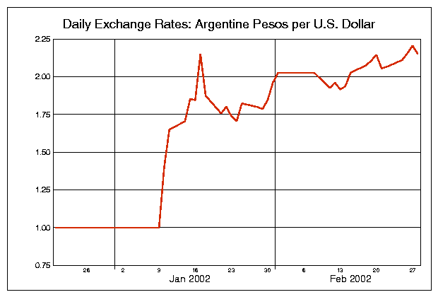

Žurnalo „The Economist“ ekonominiai, finansiniai ir verslo rodikliai
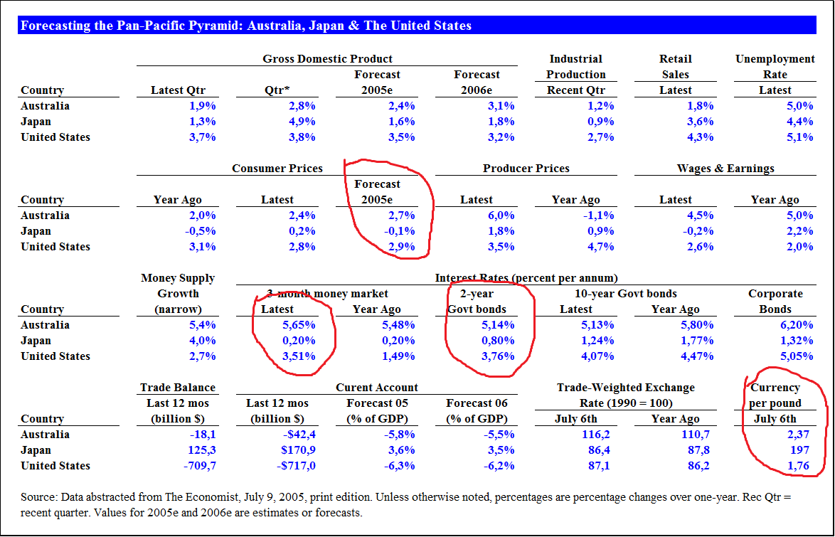

2 klausimas: Neatidėliotini valiutų kursai

Remiantis „The Economist“ pateiktais rodikliais apskaičiuokite sekančius kryžminius valiutų kursus:
a) Japonijos jena/ JAV doleris
b) Japonijos jena/ Australijos doleris
c) Australijos doleris/ JAV doleris

3 klausimas: Perkamosios galios pariteto prognozės

Pasinaudodami „The Economist“ pateiktais rodikliais bei taikydami perkamosios galios pariteto teoriją parenkite nurodytų neatidėliotinų valiutų kursų vienerių metų prognozes. Darykite prielaidą, kad vartojimo kainų prognozuojami pokyčiai yra tinkamas matas, kad įvertinti numatomą infliaciją.
a) Japonijos jena/ JAV doleris
b) Japonijos jena/ Australijos doleris
c) Australijos doleris/ JAV doleris

4 klausimas: Prognozavimas remiantis Tarptautiniu Fišerio efektu

Pasinaudodami „The Economist“ pateiktais rodikliais bei remdamiesi Tarptautiniu Fišerio efektu, o taip pat laikydami, kad dvejų metų vyriausybės obligacijų palūkanų normos yra tinkamiausios palūkanų normos taikant Tarptautinį Fišerio efektą, parenkite šių neatidėliotinų valiutų kursų vienerių metų prognozes:
a) Japonijos jena/ JAV doleris
b) Japonijos jena/ Australijos doleris
c) Australijos doleris/ JAV doleris

5 klausimas: Realios palūkanų normos

Pasinaudodami „The Economist“ pateiktomis dviejų metų vyriausybės obligacijų palūkanų normomis bei vartojimo kainų prognozuojamais pokyčiais pateikite realių palūkanų normų prognozes:
a) Australijos doleriui
b) Japonijos jenai
c) JAV doleriui

6 klausimas: Prognozavimas naudojant realias palūkanų normas

Pasinaudodami 11 klausime apskaičiuotomis realiomis palūkanų normomis apskaičiuokite šių neatidėliotinų valiutų kursų vienerių metų prognozes:
a) Japonijos jena/ JAV doleris
b) Japonijos jena/ Australijos doleris
c) Australijos doleris/ JAV doleris

7 klausimas:

Pasinaudodami „The Economist“ pateiktomis trijų mėnesių pinigų rinkos palūkanų normomis apskaičiuokite trijų mėnesių išankstinius kursus:
a) Japonijos jena/ JAV doleris
b) Japonijos jena/ Australijos doleris
c) Australijos doleris/ JAV doleris

8 klausimas:

Pasinaudodami „The Economist“ pateikta informacija apie prekybos ir einamosios sąskaitos pokyčius suprognozuokite neatidėliotino valiutos kurso kitimo kryptį vienerių metų bėgyje:
a) Japonijos jena/ JAV doleris
b) Japonijos jena/ Australijos doleris
c) Australijos doleris/ JAV doleris

5 TEMA. VALIUTŲ RINKŲ IŠVESTINIAI FINANSINIAI INSTRUMENTAI

1 klausimas: Meksikos Peso ateities kontraktai
Amber McCain - valiutų spekuliantė, nusprendžia parduoti aštuonis birželio mėn. pristatymo Meksikos Peso ateities kontraktus (vieno kontrakto nominali vertė - 500,000 pesų). Parduotų kontraktų kaina sutampa su uždarymo kotiruotomis („Settle“):
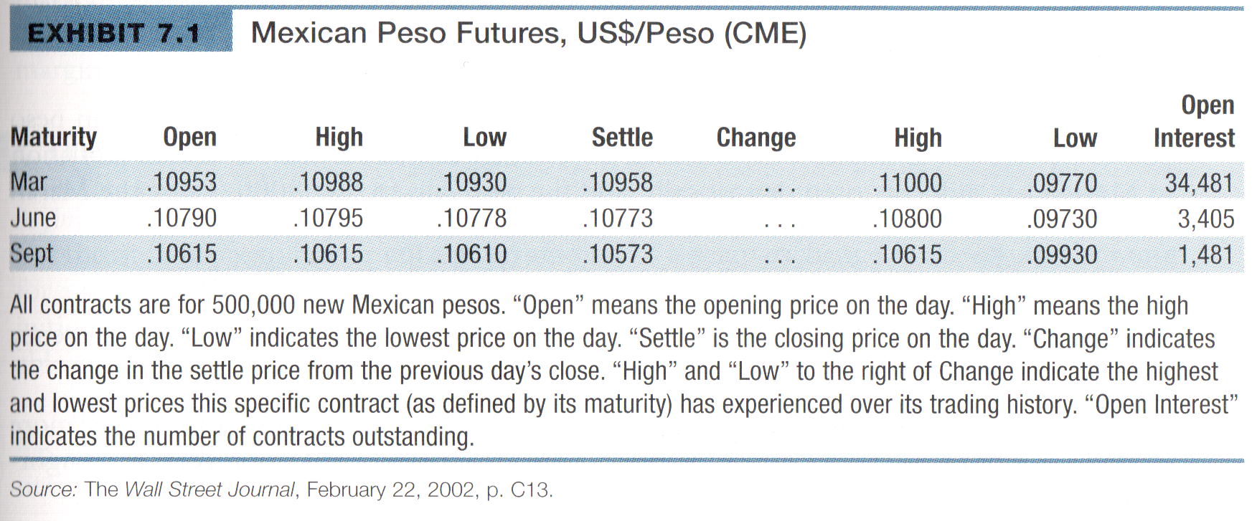
a) Kokia jos spekuliacinės pozicijos vertė kontraktui pasibaigus, jei neatidėliotinas kursas bus $0.12000/Ps?
b) Kokia jos spekuliacinės pozicijos vertė kontraktui pasibaigus, jei neatidėliotinas kursas bus $0.09800/Ps?
c) Kokia jos spekuliacinės pozicijos vertė kontraktui pasibaigus, jei neatidėliotinas kursas bus $0.11000/Ps?

2 klausimas: Svarų ateities kontraktai
Maiklas Palinas, valiutų spekuliantas Niujorko investicinėje bendrovėje naudoja šias D. Britanijos Svaro sterlingo kotiruotes, spekuliuodamas ateities kontraktų rinkose.
Britanijos Svarų sterlingų ateities kontraktai, JAV $/svarą (CME) 1 kontraktas = 62,500 Svarų sterlingų
Maturity | Open | High | Low | Settle | Change | High | Open Interest
March | 1,4246 | 1,4268 | 1,4214 | 1,4228 | 0,0032 | 1,4700 | 25,605
June | 1,4164 | 1,4188 | 1,4146 | 1,4162 | 0,0030 | 1,4550 | 809

a. Jei Maiklas pirks 5 birželio mėn. svarų ateities kontraktus, o neatidėliotinas kursas suėjus kontrakto galiojimo terminui bus $1.3980/svarą, koks bus jo pozicijos pelnas/nuostolis?
b. Jei Maiklas parduos 12 kovo mėn. svarų ateities kontraktus, o neatidėliotinas kursas suėjus kontrakto galiojimo terminui bus $1.4650/svarą, koks bus jo pozicijos pelnas/nuostolis?
c. Jei Maiklas pirks 3 kovo mėn. svarų ateities kontraktus, o neatidėliotinas kursas suėjus kontrakto galiojimo terminui bus $1.4650/svarą, koks bus jo pozicijos pelnas/nuostolis?
d. Jei Maiklas parduos 12 birželio mėn. svarų ateities kontraktus, o neatidėliotinas kursas suėjus kontrakto galiojimo terminui bus $1.3980/svarą, koks bus jo pozicijos pelnas/nuostolis?
PASTABA: visoms pirkimo/pardavimo operacijoms naudojamos Uždarymo („Settle“) kainos.

3 klausimas: Hansas Schmidtas, euro spekuliantas
Hansas Schmidtas nori spekuliuoti valiutų rinkose. Turėdamas 10 mln. USD pradinį kapitalą, Hansas privalo visas spekuliacinės veiklos pelno/nuostolio ataskaitas pateikti JAV doleriais. Neatidėliotinas Euro kursas yra $1.3358/€, tuo tarpu 30 d. išankstinis kursas - $1.3350/€.
a. Jei Hansas tiki, kad Euro kuras ir toliau turėtų kilti dolerio atžvilgiu, manydamas, kad neatidėliotinas kursas pasieks $1.3600/€ per ateinančias 30 dienų, ką jis turėtų daryti?
b. Jei Hansas tiki, kad Euro kursas turėtų susilpnėti dolerio atžvilgiu, pasiekdamas $1.2800/€ neatidėliotiną kursą per ateinančias 30 dienų, ką jis turėtų daryti?

4 Klausimas: Hansas Schmidtas, Šveicariško franko spekuliantas
Hansas Schmidtas tiki, kad Šveicarijos frankas sekančių trijų mėnesių laikotarpyje sustiprės JAV dolerio atžvilgiu. Jis gali investuoti $100.000. Šiuo metu neatidėliotinas kursas yra $0,5820/SF, trijų mėnesių išankstinis kursas $0,5640/SF ir jis tikisi, kad po trijų mėnesių neatidėliotinas kursas bus lygus $0,6250/SF.
a) apskaičiuokite Hanso Schmidto pelną darydami prielaidą, kad jis spekuliuos neatidėliotino kurso rinkoje;
b) apskaičiuokite Hanso Schmidto pelną darydami prielaidą, kad jis spekuliuos išankstinio kurso rinkoje;

5 klausimas: Katia ir jenos
Katia Berezovskaja dirba valiutų prekybos departamente Sumara Workers Bank Toljatyje, Rusijoje. Jos dabartinė spekuliacinė pozicija paremta prielaida, kad doleris sustiprės jenos atžvilgiu. Dabartinis neatidėliotinas kursas yra ¥120.00/$. Ji turi pasirinkti tarp sekančių 90 dienų trukmės opcionų:

Call - jenos Put - jenos
Strike (įgyvendinimo kaina) (jenos/ JAV $) 125.00 125.00
atvirkštinis kursas - JAV $/jenos $0.00800 $0.00800
Premija (opciono kaina) (JAV $/jenos) $0.00046 $0.00003
a) Ar ji turėtų pirkti Japonijos jenų pirkimo (Call) ar pardavimo (Put) opcioną?
b) Koks yra Katios "lūžio taško" kursas pasirinktam opcionui a) dalyje?
c) Koks Katios grynasis pelnas jei opciono gyvavimo pabaigoje neatidėliotinas kursas sudaro 140 jenų/$?

6 klausimas: Samuelio spėjimas
Samuelis Samosiras dirba Preregrine Investments kompanijoje, Džakartoje (Indonezija). Jis sutelkė dėmesį ir laiką analizuodamas JAV dolerio ir Singapūro dolerio valiutų porą. Neatidėliotinas kursas šiuo metu yra $0.6000/S$. Atlikęs išsamią analizę, jis padaro išvadą, kad Singapūro dolerio vertė turės kilti JAV dolerio atžvilgiu per ateinančias 90 dienų, tikriausiai iki $0.7000/S$. Jis gali pasirinkti vieną iš žemiau pateiktų opcionų:
Sinapūro dolerio opcionai S$ Call opcionas S$ Put opcionas
Strike (įgyvendinimo) kaina (JAV $/Singapūro doleriai) $0.6500 $0.6500
Premija (opciono kaina) (JAV $/Singapūro doleriai) $0.00046 $0.00003
a) Ar Samuelis turėtų pirkti put ar call opcionus ant Singapūro dolerių?
b) Koks Samuelio neatidėliotino kurso "lūžio taškas" (t.y. Jis negautų nei pelno, nei nuostolio pasinaudojęs opciono teise)?
c) Kokio pelno Samuelis gali tikėtis, jei neatidėliotinas kursas bus $0.70/S$?
d) Kokio pelno Samuelis gali tikėtis, jei neatidėliotinas kursas bus $0.80/S$?

7 klausimas: Pirkimo pasirinkimo sandorio (opciono) pelnas

Tarkime, kad yra sudarytas europietiškas valiutos pirkimo opcionas, kurio sandorio kaina $1,25/€. Opciono premija - $0,038/€, o galiojimo terminas - trys mėnesiai. Opciono apimtis €100.000. Apskaičiuokite Jūsų pelną arba nuostolį, jei pasibaigus opciono galiojimo terminui neatidėliotinas kursas būtų:
a) $1,10/€
b) $1,15/€
c) $1,20/€
d) $1,25/€
e) $1,30/€
f) $1,35/€
g) $1,40/€
h) pateikite šio uždavinio grafinį sprendimą, pažymėdami lūžio bei „at the money“ taškus, o taip pat „out of the money“ ir „in the money“ sritis.

8 klausimas: Pardavimo pasirinkimo sandorio (opciono) pelnas
Tarkime, kad yra sudarytas europietiškas valiutos pardavimo opcionas, kurio sandorio kaina $0,008000/¥. (¥125,00/$). Opciono premija - $0,000080/¥, o galiojimo terminas - šeši mėnesiai. Opciono apimtis ¥12.500.000. Apskaičiuokite Jūsų pelną arba nuostolį, jei pasibaigus opciono galiojimo terminui neatidėliotinas kursas būtų:
a) ¥110,00/$
b) ¥115,00/$
c) ¥120,00/$
d) ¥125,00/$
e) ¥130,00/$
f) ¥135,00/$
g) ¥140,00/$
h) pateikite šio uždavinio grafinį sprendimą, pažymėdami lūžio bei „at the money“ taškus, o taip pat „out of the money“ ir „in the money“ sritis.

6 TEMA. SANDORIŲ RIZIKA TARPTAUTINIAME VERSLE

- Tektronix, Inc., Gautinos sumos
Oregono kompanija Tektronix gamina mokslinius prietaisus. Jerry Davies, iždidinkas, turi pasirinkti apsidraudimo priemonę dėl €2.000.000 sumos, kurią gaus pardavę prekes Siemens kompanijai Vokietijoje. Sutartyje numatyta, kad apmokėjimas bus po 6 mėn. Iš Citibank’o Jerry Davies gavo šiuos duomenis:
Neatidėliotinas kursas: $1,0538/€
6 mėn išankstinis kursas $1,0687/€
6 mėn. eurų palūkanų norma 3,1250%
6 mėn. JAV dolerių palūkanų norma 6,0000%
Tektronix svertinis kapitalo kaštų vidurkis 12,00%

6 mėn. pirkimo opcionas eurais, kai sandorio kaina $1,12/€: premija $0,012/€
6 mėn. pardavimo opcionas eurais, kai sandorio kaina $1,12/€: premija $0,061/€
6 mėn. pirkimo opcionas eurais, kai sandorio kaina $1,00/€: premija $0,074/€
6 mėn. pardavimo opcionas eurais, kai sandorio kaina $1,00/€:premija $0,007/€

- Kokia kiekvienos alternatyvos kaina?
- Pavaizduoti grafiškai kiekvieną alternatyvą.
- Kokia kiekvienos alternatyvos rizika?
- Kokią alternatyvą turėtų pasirinkti Jerry Davies, jei jis mėgsta “žaisti, jei saugu”?
- Kokią alternatyvą jis turėtų pasirinkti, jei jis pasiruošęs prisiimti “protingą” riziką ir mano, kad per ateinačius mėnesius euras turėtų sustiprėti dolerio atžvilgiu?
- Kokią alternatyvą jis turėtų pasirinkti, jei jis pasiruošęs prisiimti “protingą” riziką ir mano, kad per ateinačius mėnesius euras turėtų susilpnėti dolerio atžvilgiu?
- Nustatyti ir apskaičiuoti lūžio taškus tarp alternatyvų (išskyrus opcioną su sandorio kaina $1,12/€). Naudotis Dayton’o alternatyvų grafiku.

- Tektronix, Inc., Mokėtinos sumos
Tektonix importuoja kai kuriuos komponentus iš japonų tiekėjo. Jerry Davies dabar nori apdrausti komponentų pirkimą iš Japonų tiekėjo už ¥80.000.000. Apmokėjimas po 6 mėn. Iš Citibank’o ji gavo šiuos duomenis:
Neatidėliotinas kursas (JAV ct/¥) 0,8930
6 mėn išankstinis kursas (JAV ct/¥) 0,9186
6 mėn. jenų palūkanų norma 0,250%
6 mėn. JAV dolerių palūkanų norma 6,000%
Tektronix svertinis kapitalo kaštų vidurkis 12,00%
6 mėn. pirkimo opcionas jenomis, kai sandorio kaina 0,9090 (JAV ct/¥): premija ct0,037/¥ arba 4,14%
6 mėn. pardavimo opcionas jenomis, kai sandorio kaina 0,9090 (JAV ct/¥): ct0,028/¥ arba 3,14%
- Kokia kiekvienos alternatyvos kaina?
- Kokia kiekvienos alternatyvos rizika?
- Kokią alternatyvą turėtų pasirinkti Jerry Davies, jei jis mėgsta “žaisti, jei saugu”?
- Kokią alternatyvą jis turėtų pasirinkti, jei jis pasiruošęs prisiimti “protingą” riziką ir mano, kad per ateinačius mėnesius jena turėtų sustiprėti dolerio atžvilgiu?

- Taj Bakeries, Ltd. (A).
Rugsėjo 24 d. Čikagos kompanija MJ Foods pardavė kukurūzų aliejų Taj Bakeries, Ltd. kompanijai (Madras, Indija) už $2.400.000 su apmokėjimu po 3 mėn. Pardavimas buvo įvertintas Indijos rupijomis, kai kursas buvo Rps36,96 už dolerį. Per kitus tris mėnesius Indijos rupijos vertė nukrito iki Rps42,00 už dolerį.
  - Kiek % nukrito rupijos vertė per tris mėnesius?
  - Kokį nuostolį doleriais patyrė MJ Foods? Kada jis buvo patirtas?
  - Ar šis nuostolis (b. klausimas) yra susijęs su sandorio, perskaičiavimo ar operacine valiutine rizika? Paaiškinti.

- Taj Bakeries, Ltd. (B)
Štai tokie įvykiai buvo susiję su MJ Foods pardavimais Taj Bakeries, Ltd.:
Rugpjūčio 10 d.: Taj Bakeries, Ltd. paprašė MJ Foods kvotos.
Rugpjūčio 18 d.: MJ Foods davė Rps88.704.000 kvotą, gautą padauginus jos kainą doleriais $2.400.000 iš neatidėliotino kurso Rps36,96/$. Ši kontraktas apmokamas po 3 mėn.
Rugpjūčio 22 d.: Taj Bakeries padarė užsakymą MJ Foods.
Rugsėjo 24 d.: MJ Foods nusiuntė jūrų transportu kukurūzų aliejų ir išrašė Taj Bakeries sąskaitą Rps 88 704 000.
Rugs.-lapkr.: Indijos rupija nukrito nuo Rps36,96/$ iki Rps42,00/$. Laikraščių antraštės skelbė, kad tai įvyko dėl Indijos centrinio banko žlugimo.
Gruodžio 24 d.: Taj Bakeries pervedė Rps88 704 000 MJ Foods bankui, kaip buvo numatyta pradinėje sutartyje. Iki gruodžio vidurio rupijos kursas stabilizavosi ir pasiliko Rps42,00/$.
  - Kada MJ Foods pirmąkart patyrė sandorio nuostolį?
  - Kokio tipo ir kokio dydžio nuostolis tai buvo?
  - Ar galėjo MJ Foods to išvengti?
  - Ar šio nuostolio rizikos pobūdis (esmė) pasikeitė rugpjūčio 22 d.?
  - Ar šio nuostolio rizikos pobūdis (esmė) pasikeitė rugsėjo 24 d.?
  - Ar šio nuostolio rizikos pobūdis (esmė) pasikeitė spalio - lapkričio mėn.?
  - Ar šio nuostolio rizikos pobūdis (esmė) pasikeitė gruodžio 24 d.?

Vilniaus universiteto

Verslo mokyklos

Magistrantūros 1 kurso studijų

Tarptautinio verslo finansai specialybė

Valiutinės rizikos valdymas

Magistrantas Vardas Pavardė

Magistranto parašas ___________

Darbo vadovas prof. dr. Arvydas Paškevičius

Darbo vertinimas ____________________

Vadovo parašas _____________________

Vilnius 2026 m. liepos 29 d.

